|  |  |
| --- | --- |
|  | **Instituto Superior de Engenharia de Lisboa**  Área Departamental de Engenharia de Eletrónica e Telecomunicações e de Computadores **Redes de Internet (LEIC/LEETC/LEIM/LEIRT)** |

Considere a rede da figura com protocolo de encaminhamento interno OSPF. A rede encontra-se dividida em 3 áreas onde foram injetadas 8 rotas externas, simuladas pelos interfaces loopback 0 a 3, no router 3 e 9. Numa fase posterior **(apenas na questão 5)** a rede foi ligada a uma rede RIP através dos routers R3 e R9. Todas as ligações são Ethernet a 100 ou 1000Mbps como se indica na figura assim como os respetivos endereços IP.

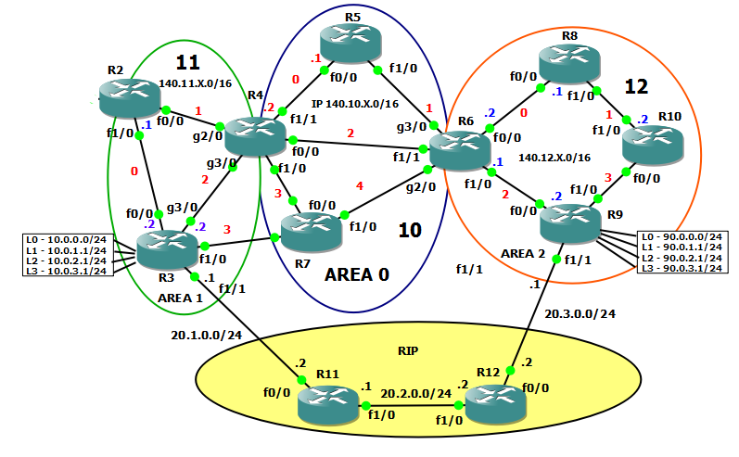

1. **Identifique os *routers* internos, *area border router*s (ABR) e *autonomus system border routers* (ASBR) (marque com um X na tabela seguinte)**

|  |  |  |  |  |  |  |  |  |
| --- | --- | --- | --- | --- | --- | --- | --- | --- |
| *Router/Tipo* | *Interno* | *ABR* | *ASBR* |  | *Router/Tipo* | *Interno* | *ABR* | *ASBR* |
| *R2* |  |  |  | *R6* |  |  |  |
| *R3* |  |  |  | *R7* |  |  |  |
| *R4* |  |  |  | *R8* |  |  |  |
| *R5* |  |  |  | *R9* |  |  |  |

1. **Considere a rede da figura sem as ligações aos *routers* RIP e com as áreas OSPF sem qualquer filtragem.** 
   1. Indique a quantidade de LSA de cada tipo na base de dados (LSDB) da área 0:

|  |  |  |  |  |  |
| --- | --- | --- | --- | --- | --- |
| Type 1 | Type 2 | Type 3 | Type 4 | Type 5 | Type 7 |
| 5 | 3 | 13 | 1 | 2xN | 0 |

* 1. Indique a quantidade de LSA de cada tipo na base de dados (LSDB) da área 2

|  |  |  |  |  |  |
| --- | --- | --- | --- | --- | --- |
| Type 1 | Type 2 | Type 3 | Type 4 | Type 5 | Type 7 |
| 2 | 0 | 1+14 | 0 | 0 | N |

1. **Pretende-se agora configurar a área 2 como NSSA Tottaly Stub. Indique quais as configurações a efetuar.**

__________________________________________________________________________________

__________________________________________________________________________________

1. **Considere a área 2 configurada como NSSA Tottaly Stub.** Indique a quantidade de LSA na (LSDB) da área 2

|  |  |  |  |  |  |
| --- | --- | --- | --- | --- | --- |
| Type 1 | Type 2 | Type 3 | Type 4 | Type 5 | Type 7 |
| 2 | 0 | 1+14 | 0 | 0 | N |

1. **Considere agora que se efetuou a ligação da rede OSPF à rede RIP e se visualizou a tabela de encaminhamento do router 10. Analise esta tabela e responda às questões apresentada.**

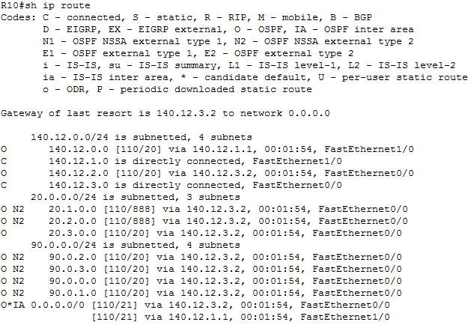

1. Qual o significado de “O N2” presente na tabela de encaminhamento?

________________________________________________________________________________

________________________________________________________________________________

1. Justifique a métrica das rotas identificadas apenas com “O”.

________________________________________________________________________________

________________________________________________________________________________

1. Justifique e interprete as rotas “O N2” com métrica 888.

________________________________________________________________________________

________________________________________________________________________________

1. Justifique e interprete as 2 últimas linhas da tabela (rotas O*IA) incluindo a sua métrica.

________________________________________________________________________________

________________________________________________________________________________

**ANEXO - REDE OSPF**

Considere a rede da figura a qual representa um AS onde é utilizado como protocolo de encaminhamento interno OSPF. A rede encontra-se dividida em 3 áreas e foram injetadas 2 rotas externas, simuladas pelos interfaces loopback 0 e 1, no router 3. A área 1 é uma área normal e na área 2 existe filtragem de LSAs. Indica-se também a configuração parcial nalguns *routers* e o mapeamento ip atribuído. A execução do comando *router-id* foi apenas efectuada nos routers 1,2,4,5 e 6.

